
新聞資料NEWS LETTER
金屬中心榮獲 R&D100 Awards 大獎殊榮
自 1963 年以來，素有科技界奧斯卡獎之稱的百大科技研發獎(R&D 100 Awards)每年從全球知名產學研單位中挑選最優秀的100 項革命性技術，至今已評選出數千件能改變世界與造福未來的優秀發明。今年金屬中心在經濟部的支持下，以創新研發實力，從全球數千件參賽技術作品中脫穎而出，入圍三項技術，並以「連續式微型元件熱處理系統設備」技術獲得大獎，與麻省理工(MIT)林肯實驗室、豐田公司(Toyota)中央研發實驗室等國際知名機構並列，不僅代表中心研發與創新能量深獲世界肯定，也奠定台灣產業科技國際地位與形象。

金屬中心林秋豐執行長指出，本次入圍的三項技術分別是「連續式微型元件熱處理系統設備」、「智慧多功能牙周病理快篩系統」及「智動磁力齒輪電機傳動模組」。其中獲獎之「連續式微型元件熱處理系統設備」技術針對微型元件(直徑2mm以下)所開發專屬熱處理製程與系統設備，整合「自動進料系統、自動監測與即時調控主加熱爐、創新油槽與收料模組與智慧化雲端服務」等系統功能，並已應用如智慧手機微小螺絲、微齒輪調質等熱處理，可快速找到最佳化生產製程條件及最適化生產排程，大幅縮短交貨期程，亦可維持高品質良率及高收料率。相關熱處理後產品獲得國際大廠如特斯拉公司認證，並成功進入該公司供應鏈應用。後續可持續運用於如3C、醫療機械、電動汽機車、光電半導體、航太等領域。而另外2項入圍技術「智慧多功能牙周病理快篩系統」包含牙菌斑螢光檢測儀及牙齦光譜病理檢測儀，具尺寸小、易攜帶及操作等特色，提供患者舒適、無痛與快速的篩檢服務，可早期發現牙周病並及時治療，提供更方便的醫療服務；與成功大學馬達中心合作之「智動磁力齒輪電機傳動模組」技術將磁性致動/傳動/感測整合為一體，搭配智能調控系統，可增減調速、無段變速、扭矩調變、感測回饋、及智能調控，達到無接觸摩擦、低維修需求與體積小型化的特點。

金屬中心今年再次獲得R&D 100 Awards肯定，未來將深化科專研發成果創新，進而厚實產業開發能量，加速落實科研成果產業化運用，最終促動台灣產業未來能永續發展及茁壯。
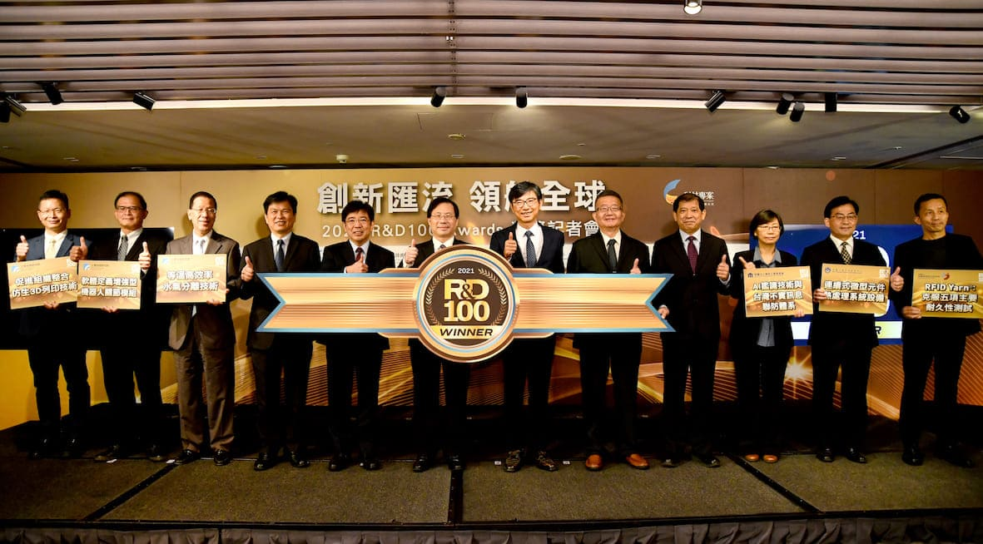

圖一、貴賓合影(左六:經濟部林全能次長,右六:技術處邱求慧處長,右五:金屬中心林秋豐執行長)

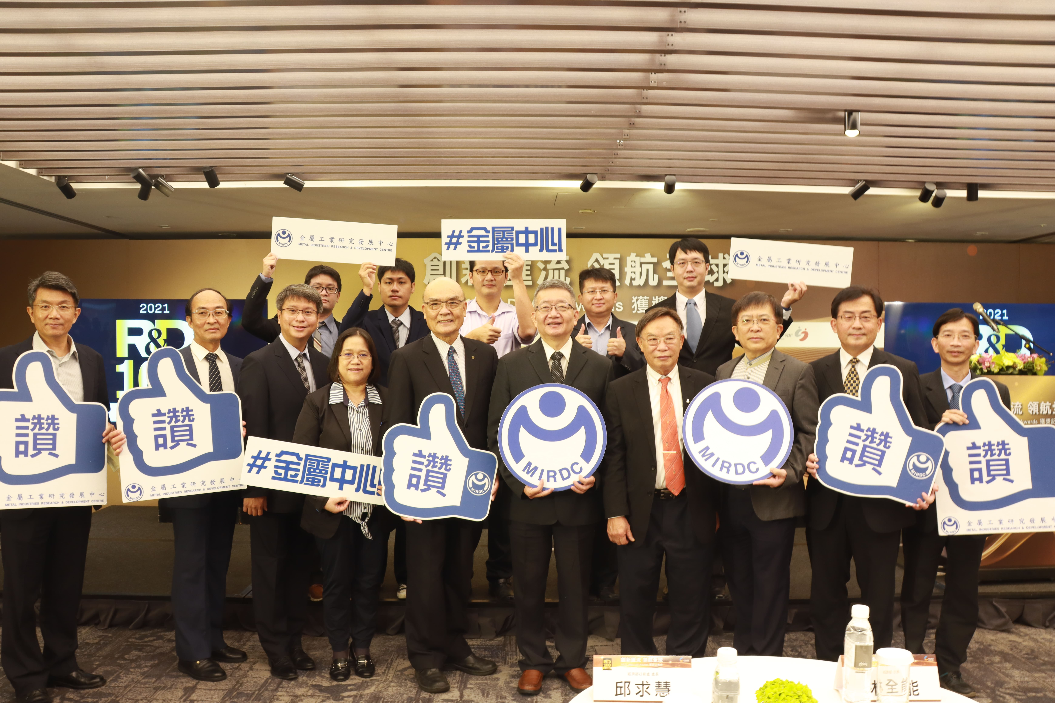

圖二、金屬中心林秋豐執行長與獲獎團隊合影

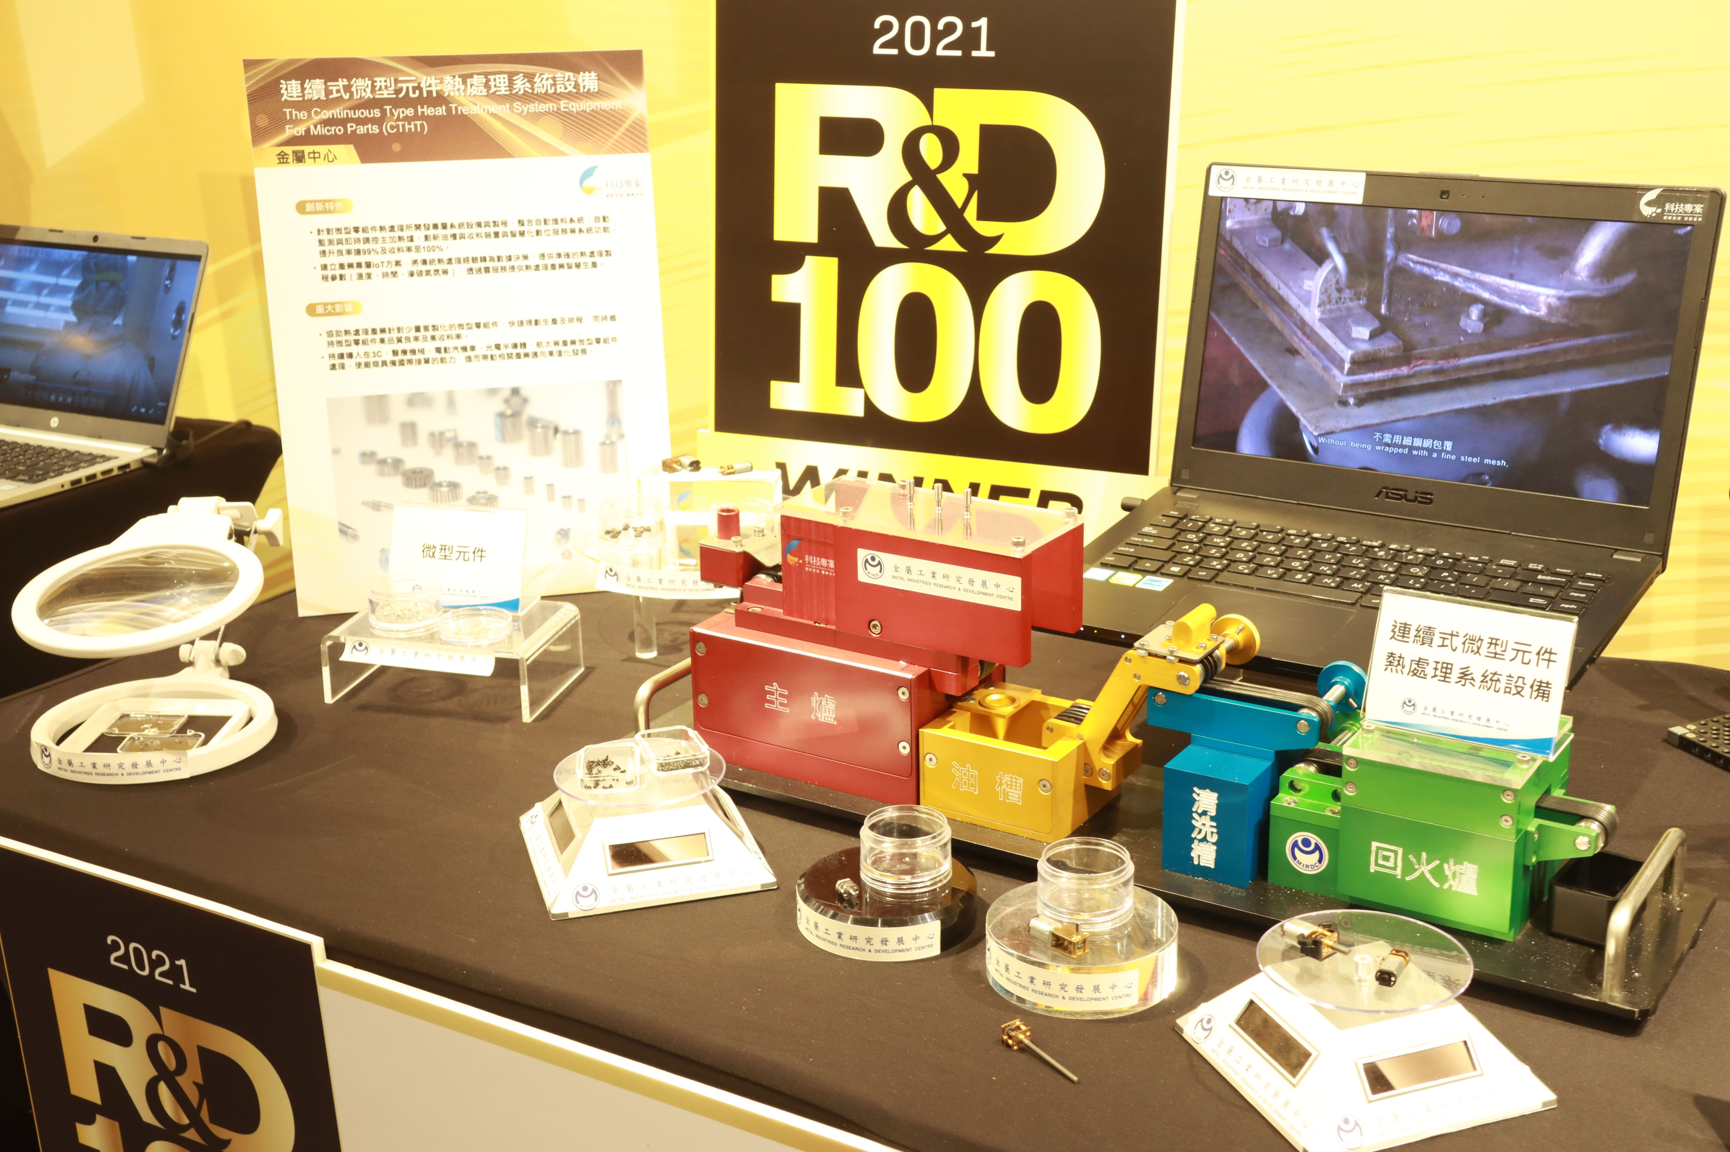

圖三、金屬中心自主研發的「連續式微型元件熱處理系統設備」為全球首創，具有四大創新設計，解決傳統熱處理之痛點，使整體收料率達100%，良率達99%。

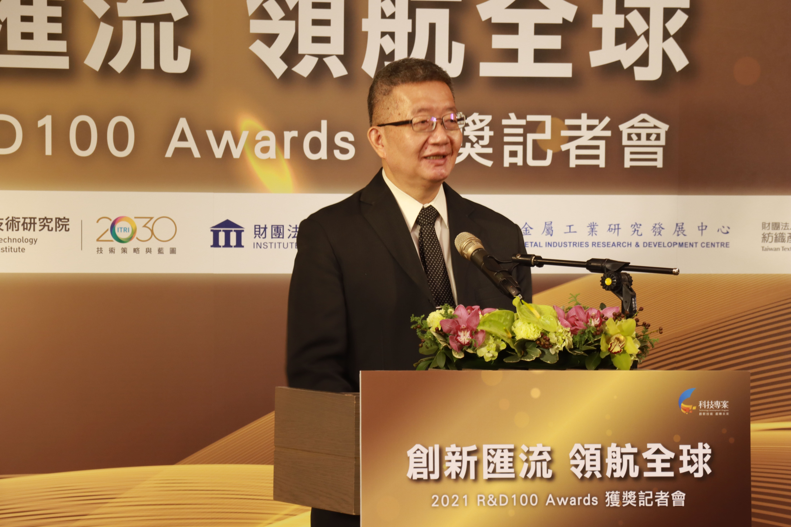

圖四、金屬中心林秋豐執行長致詞

